Was hat Peter am Samstag gemacht?

Verwende bitte die Perfektformen!

Peter _ist_um 9 Uhr _____aufgestanden___.
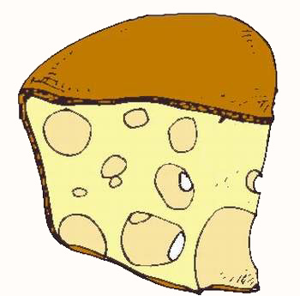

Er ___hat__ ______________ mit_____________
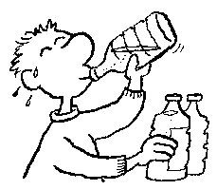

_________________. Peter __________ ___________ _________________.
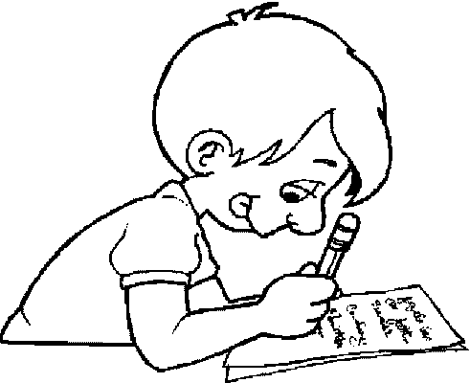

Der Junge ________ einen Brief ____________ . Dann ________ er

ein Buch ___________________. Am Nachmittag ________ er
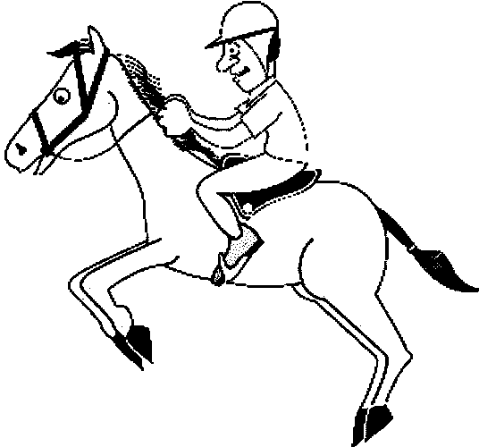
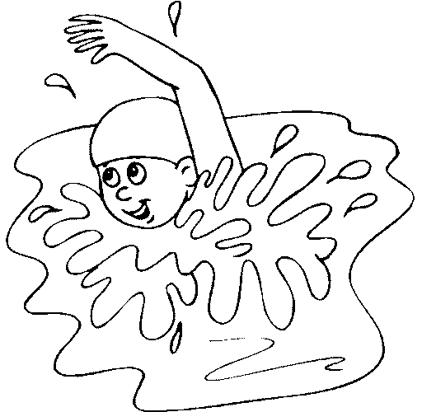
__________________.

Später _______ Peter im Schwimmbad _________________.


Er _______ _____________.

Peter ______________ um 20 Uhr _____________ ________________.

